ООО «Металл-Сервис» 197183 г. Санкт-Петербург, ул. Школьная, д. 17 ИНН 7814501778 КПП 781401001 ОГРН 1117847203572 ОКВЭД 28.1 ОКПО 90853692

Коммерческое предложение на изготовление и монтаж
ограждения
Размер 2000*2980
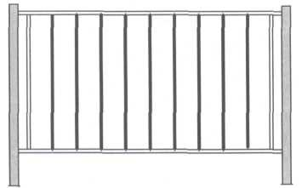

Используемый материал:
- Труба профильная 40*20*1,5 ( верхняя нижняя горизонталь)
- Труба профильная 20*20*1,5
- Труба профильная 60*60*2 ( столб)
- Покраска грунт-эмалью по ржавчине

Стоимость изготовления 1 погонного метра ограждения 2280 рублей.
Стоимость монтажа 1 п.м. ограждения на глубину 500-600 мм 980 рублей.
Стоимость столба 60*60*2 длиной 3,0 метра – 800 рублей.
Стоимость ворот с монтажом и столбами 23870рублей.
Стоимость калитки с монтажом – 5900 рублей

Всего 311 погонных метров забора с монтажом и столбами – 1 100 000 рублей

200 метров забора у школы – 705000 рублей.

Доставки 18000 рублей
Итого ориентировочно все изготовление и монтаж – 1823000-1890000
С уважением, Генеральный директор ООО «Металл-Сервис» Чакин Игорь Олегович. Тел. моб. 8(981)778-58-73
8(911)289-81-29

